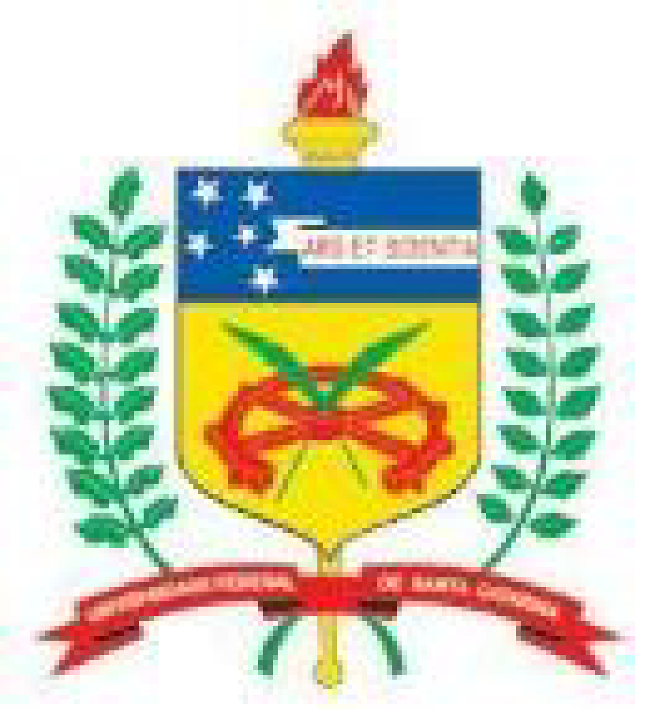

UNIVERSIDADE FEDERAL DE SANTA CATARINA

CENTRO DE CIÊNCIAS DA EDUCAÇÃO

PROGRAMA DE PÓS-GRADUAÇÃO EM EDUCAÇÃO

Seminário Especial: Juventudes e integração curricular no Ensino Médio brasileiro

Linha de Pesquisa: Sujeitos, Processos Educativos e Docência – SUPED

Professor: Juares da Silva Thiesen

Colaboradores: Viviane Grimm (Pós-Doutoranda) e Naiara Gracia Tibola (Pós-Doutoranda).

Carga horária: 15 horas aula/ 1 crédito

Período letivo: Semestre 2025.2

**Datas**: 09, 10, e 11 e 12 de setembro das 14h às 18h

**EMENTA**:

Currículo como território de escolhas na formação escolar. Juventudes e currículo no ensino médio. Integração curricular e formação humana integral no ensino médio.

**OBJETIVOS:**

**CONTEÚDO PROGRAMÁTICO**

**UNIDADE I**

Currículo como território de escolhas na formação escolar

**UNIDADE II**

Currículo em conflito com as juventudes no ensino médio

**UNIDADE III**

Currículo integrado e formação humana integral no ensino médio

**METODOLOGIA DE TRABALHO DO SEMINÁRIO**

O trabalho será desenvolvido por meio de 04 encontros presenciais e híbridos, com a participação de duas pós-doutorandas vinculadas ao Programa. As aulas serão dialogadas, com leitura preliminar de textos e discussão teórica. Espera-se a formulação de ensaios finais pelos estudantes, com recortes decorrentes dos debates.

**AVALIAÇÃO**

As atividades avaliativas compreenderão leitura de textos, interação verbal com o coletivo nos encontros, elaboração de síntese final na norma de livre expressão, inclusive escrita.

CRONOGRAMA DAS ATIVIDADES

|  |  |  |
| --- | --- | --- |
| DATAS | TEMA/CONTEÚDO | ATIVIDADES |
| 09.09 | Currículo como território de escolhas na formação escolar | Apresentação do grupo, do Programa.  Discussão do tema: Currículo como território de escolhas na formação escolar |
| 10.09 | Currículo em conflito com as juventudes no ensino médio | Diálogo sobre Currículo em conflito com as juventudes no ensino médio. Produção textual. |
| 11.09 | Currículo integrado e os desafios da formação humana integral no ensino médio | Discussão do tema: Currículo integrado e os desafios da formação humana integral no ensino médio. |
| 12.09 | Avaliação do Seminário | Socialização dos registros feitos pelos/as estudantes e discussão aberta. |

**BIBLIOGRAFIA - LEITURA OBRIGATÓRIA**

THIESEN, J. Políticas curriculares de Educação Básica: recontextualização da BNCC no território de Santa Catarina. Revista Espaço do Currículo, v. 14, p. 1-9, 2021. Disponível em: <https://periodicos.ufpb.br/index.php/rec/article/view/56496>

THIESEN, Juares da Silva. O currículo escolar e o fim das utopias pedagógicas: distopia ou reposicionamento de apostas? Rev. Diálogo Educ., Curitiba, v. 17, n. 54, p. 1313-1333, jul./set. 2017.

THIESEN, Juares da Silva. A gestão do currículo nas malhas das redes políticas em escala transnacional. Revista Teias, v. 17 • v. 17 • n. 47, Out.-Dez., 2016.

BALL, S. J. Redes, neoliberalismo e mobilidade de políticas. Capítulo 1 p. 21-44. In: BALL, S. J. Educação global S. A.: novas redes políticas e o imaginário neoliberal. Trad. Janete Bridon. Ponta Grossa, UEPG, 2014.

MAINARDES, J. A abordagem do ciclo de políticas: explorando alguns desafios da sua utilização no campo da política educacional. Jornal de Políticas Educacionais, [S.l.], v. 12, ago. 2018. ISSN 1981-1969. Disponível em: https://www.researchgate.net/publication/327953342_A_abordagem_do_ciclo_de_politicas_explorando_alguns_desafios_da_sua_utilizacao_no_campo_da_Politica_Educacional

THIESEN, Juares S. CURRÍCULO CULTURAL: EMERGÊNCIA DE UMA NOVA PERSPECTIVA TEÓRICA PARA A FORMAÇÃO ESCOLAR. Revista Inter-Ação, Goiânia, v. 50, n. 1, 2025. DOI: 10.5216/ia.v50i1.78911. Disponível em: https://revistas.ufg.br/interacao/article/view/78911. Acesso em: 23 maio. 2025.

**BIBLIOGRAFIA LEITURA COMPLEMENTAR**

RAMOS, Marise Nogueira. Ensino Médio Integrado: da conceituação à operacionalização. **Cadernos de Pesquisa em Educação**, v. 19, n. 39, jun. 2014, p. 15-29. Disponível em: http://periodicos.ufes.br/educacao/article/view/10243/7029. Acesso em: 15 maio 2020.https://periodicos.ufes.br/educacao/article/view/10243/7029

LOPES, Alice Casimiro. **Políticas de integração curricular.** Rio de Janeiro: EDUERJ, 2008.

LOPES, Alice Casimiro; MACEDO, Elizabeth (orgs.). **Disciplinas e integração curricular:** histórias e políticas. Rio de Janeiro: DP&A Editora, 2002.

RAMOS, Marise. Possibilidades e desafios na organização do currículo integrado. In: FRIGOTTO, Gaudêncio; CIAVATTA, Maria; RAMOS, Marise. **Ensino médio integrado:** concepção e contradições. São Paulo: Cortez, 2005.